***Содержание***

1. Понятие севооборота; виды севооборотов; введение севооборотов в хозяйствах

2. Определение географических и прямоугольных координат по топографической карте

3. Теодолит, его назначение, устройство, работа

4. Правила приближенных вычислений и округления

Список используемой литературы

# 1. Понятие севооборота; виды севооборотов; введение севооборотов в хозяйствах

*Севооборотом* называют научно обоснованное чередование сельскохозяйственных культур и чистого пара во времени и по полям.

Большое разнообразие севооборотов, применяемых в современном земледелии, обусловило необходимость их классификации.

В основу классификации севооборотов положены два основных признака:

*главный вид растениеводческой продукции,* производимой в севообороте — зерно, корма, техническое сырье, овощи и т.д.;

*соотношение основных групп сельскохозяйственных культур,* различающихся по биологии и технологии возделывания, их влиянию на плодородие почвы — зерновые культуры, многолетние травы, зернобобовые культуры, пропашные культуры, технические культуры сплошного посева, а также чистые и занятые пары.

По первому признаку определяются типы севооборотов различного производственного назначения, отличающиеся основной производимой продукцией. Существует три *типа севооборотов —* полевые, кормовые и специальные. Они могут подразделяться на подтипы.

По второму признаку определяются *виды севооборотов,* различающихся по структуре посевных площадей — соотношение основных групп сельскохозяйственных культур. Их более десяти, и они могут относиться к различным типам и подтипам севооборотов, как это видно из представленной классификации севооборотов.

Помимо типа и вида севооборот характеризуют еще и по количеству полей, указывают площадь поля и общую площадь пашни, которую занимает севооборот. Количество полей в севообороте устанавливают, исходя из структуры посевных площадей, организационно-хозяйственных условий, особенностей рельефа и землепользования конкретного хозяйства. В севообороте может быть от 2—3 до 10—12 полей.

**Классификация севооборотов**

|  |  |
| --- | --- |
| Типы и подтипы | Виды |
| Полевые: | Зернопаровые, зернопаропропашные, зернопропашные, зернопаротравяные, зернотравяные, зернотравянопаропропашные, плодосменные или зернотравянопропашные, травянопропашные, пропашные, паропропашные, сидеральные |
| универсальные |
| специализированные: | Зернопаровые, зернопаропропашные, |
| зерновые, льняные, свекловичные, картофельные | зернотравяные, плодосменные, пропашные, травянопропашные и др. |
| Кормовые: |  |
| прифермские | Плодосменные, пропашные, травянопропашные, травянозерновые |
| сенокосно-пастбищные | Травопольные (многопольнотравяные), травянозерновые, травянопропашные |
| Специальные: |  |
| овощные, овощекормовые, | Пропашные, травянопропашные, паропропашные, зернопаропропашные |
| овощебахчевые и бахчевые |
| рисовые | Зернотравяные, зернопропашные |
| конопляные | Пропашные, плодосменные, зернопаропропашные |
| табачные и махорочные | Пропашные, плодосменные, травянопропашные |
| земляничные и плодопитомнические лекарственные и эфиро-масличные | Травянопропашные, паропропашные, сидеральные Зернопаропропашные, плодосменные, паропропашные |
| почвозащитные | Травопольные, травянозерновые |

Разработанный проект севооборота после его одобрения техническим советом проектной организации передают заказчику и рассматривают на расширенном заседании правления коллективного товарищества, акционерного общества или на производственном совещании государственных предприятий с участием представителей местной администрации. Затем проект передают на рассмотрение в районный комитет по земельной реформе и после его одобрения на утверждение администрацией района.

После утверждения проекта проводят землеустроительные работы — нарезку севооборотов и полей в натуре. Землеустроители вместе со специалистами хозяйства уточняют границы производственных центров и других хозяйственных участков, севооборотов и полей, в каждом из них — границы участков, намеченных для освоения под пашню и другие сельскохозяйственные угодья, сенокосно-оборотных и гуртовых (отарных) участков, а также дороги и скотопрогоны.

Возможны некоторые отклонения от намеченных размеров площадей севооборотов и полей, вызванные особенностями землепользования и стремлением создать лучшие условия для полевых и транспортных работ. Однако это не должно отражаться на ежегодном выполнении намеченного плана производства и продаже сельскохозяйственной продукции. Разница в площади полей одного севооборота не должна превышать 5—15 %.

После проведения землеустроительных работ севообороты считают введенными и работу сдают по акту заказчику — представителю хозяйства.

# 2. Определение географических и прямоугольных координат по топографической карте

Топографическая карта имеет три рамки (рис. 1): внутреннюю, минутную, оформительскую (внешнюю).

*Внутренняя рамка* каждый лист карты ограничивает с боков (запада и востока) дугами меридианов, а сверху и снизу (севера и юга) — дугами параллелей. Эти дуги образуют внутреннюю рамку листа карты, имеющую форму трапеции.

*Минутной рамкой* топографической карты называют картографическую. В углах рамки обозначают широту параллелей и долготу меридианов. С помощью минутной рамки определяют географические координаты.

**Определение географических координат.** Например, географические координаты юго-западного угла карты равны (см. рис. 1): φ — 54°40' с. ш., *λ—* 18°00' в. д.

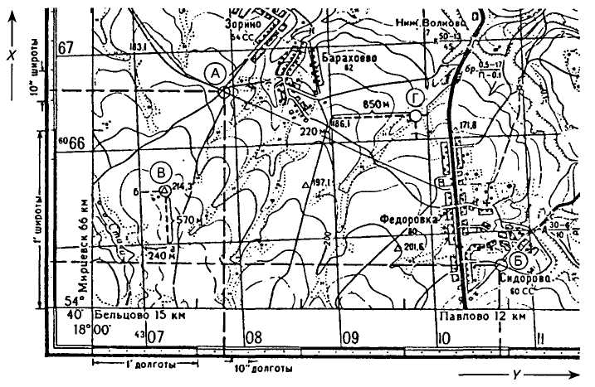

Рис. 1. Определение географических и прямоугольных координат по карте (фрагмент топографической карты; юго-западный угол)

На линиях рамки наносят деления, равные длине дуг в 1 мин (1') —чередующиеся черные и белые отрезки, которые, в свою очередь, разделены на десятки секунд, обозначаемые точками.

На боковых сторонах рамки нанесены деления по широте, на северной и южной — по долготе. Соединив однозначные деления минут или секунд долготы, нанесенные на северной и южной рамках, получают направление истинного, или географического, меридиана данной долготы.

Пользуясь минутной рамкой карты, можно.

1. Определить широту и долготу любой точки на карте.

*Пример* для точки *А* (см. рис. 1). Для определения географических координат точки *А* проводят на карте ближайшую к ней с юга параллель (соединив одноименные минуты западной и восточной стороны рамки).

Для определения десятых долей минуты в масштабах минутной рамки измеряют расстояния от точки *А* до проведенных параллели и меридиана.

Проводя через точку *А* истинный меридиан, определяют его долготу. Для этого надо сосчитать, сколько минут и секунд заключено между западной стороной рамки и истинным меридианом точки *А,* полученное число минут и секунд прибавляют к долготе западной рамки. Получаем долготу точки *А-λ=* 18°01'13" в. д.

Широту точки *А* находят аналогично, пользуясь делениями западной и восточной рамок: φ = 54°41'14" с. ш.

2. Определить положение любой точки на карте, зная ее географические координаты.

Например, точка *Б* имеет широту φ = 54°40'15", долготу *λ=* 18°03'54".

На западной и восточной сторонах рамки определяем точки с указанной широтой, соединяем их прямой линией; на северной и южной рамках находим точки указанной долготы, через них также проводим прямую линию. Пересечение двух прямых дает месторасположение точки *Б.*

**Определение прямоугольных координат точки.** Для удобства пользования прямоугольными координатами на каждый лист топографической карты наносят сетку квадратов (километровая сетка), образованных прямыми линиями, параллельными осям плоских прямоугольных координат (осевому меридиану зоны — ось *X* и экватору — ось *Y)* и проведенными через определенное число километров.

Прямоугольные координаты линий, ближайших к углам рамки, подписывают полностью, остальные — сокращенно, последними двумя цифрами.

Так, на рисунке 1 цифры

|  |  |
| --- | --- |
| 6065—6065км—X  4307—4307 км—У | прямоугольные координаты юго-западного угла координатной сетки. |

Цифра 4 в числе 4307 — номер шестигранной зоны.

Пользуясь координатной (километровой) сеткой, циркулем и линейным масштабом карты, можно.

1. Найти прямоугольные координаты точки *В* на карте.

2. Нанести точку на карту, зная ее прямоугольные координаты.

# 3. Теодолит, его назначение, устройство, работа

*Теодолит —* геодезический инструмент для определения направлений и измерения горизонтальных и вертикальных углов при геодезических работах, топографических съемках, в строительстве и других видах работ.

Теодолиты предназначены для измерения горизонтальных, вертикальных углов, расстояний нитяным дальномером, магнитных азимутов с использованием буссоли и нивелирования как горизонтальным, так и наклонным лучом (тригонометрическое нивелирование).

Теодолиты различают по точности, назначению, материалам изготовления кругов, конструктивным особенностям и по другим признакам.

Согласно ГОСТ 10529—70 теодолиты различают по материалу изготовления кругов (лимбов) и по точности измерения угла.

По материалам изготовления кругов и по устройству отсчетных приспособлений теодолиты подразделяют на две группы: с металлическими лимбами и со стеклянными лимбами (оптические теодолиты). ГОСТом предусмотрено изготовление только оптических теодолитов взамен устаревших конструкций теодолитов с металлическими лимбами.

По конструкции теодолиты делят на повторительные и простые.

У повторительных теодолитов лимб и алидада имеют независимое и совместное вращение, что позволяет измерять угол путем последовательного его откладывания *п* раз на лимбе, который имеет закрепительный и наводящий винты.

У простых теодолитов лимб может поворачиваться, но совместно с алидадой вращения не имеет.

Теодолит, имеющий вертикальный круг, устройство для измерения расстояний (дальномер) и буссоль, называют теодолитом-тахеометром.

Выпускаемые технические теодолиты являются тахеометрами.

По точности измерения углов среди оптических теодолитов выделяются: высокоточные ТО5, Т1, точные Т2, Т5, Т5К и технические Т15, ТЗО, ТОМ, 2Т30, 2Т30П, характеризующиеся средней квадратической ошибкой (погрешностью) измерения угла одним приемом. Например, ТЗО означает, что погрешность угла, измеренного одним полуприемом, будет составлять ± 30".

**Устройство теодолита-тахеометра.** Втеодолите выделяют горизонтальную ось цилиндрического уровня *L—L,* вертикальную ось вращения теодолита *О—О,* горизонтальную ось вращения трубы *Н—Н,* параллельную горизонтальной плоскости лимб, и перпендикулярную ей визирную ось *V— V* (рис. 2).

Рассмотрим устройство одного из самых распространенных на производстве геодезических инструментов — теодолита ТЗО (рис. 3). Теодолит имеет горизонтальный 5 и вертикальный круги *9,* закрытые крышкой 7, зрительную трубу *11* и отсчетное приспособление.

*Горизонтальный круг,* или *лимб,* предназначен для измерения горизонтальных углов. Он представляет собой стеклянный круг, по краю которого нанесены деления через 10' (цена деления лимба), оцифрованные через 1о от 0 до 360° по часовой стрелке. Горизонтальный круг *5* имеет полую вертикальную ось *22,* которая входит во втулку подставки 1.

Для приведения лимба в горизонтальное положение подставка имеет три подъемных винта *2* (рис. 3, *а),* которые своими заостренными концами упираются в дно (основание) футляра *3.* На штатив теодолит крепят с помощью станового винта.

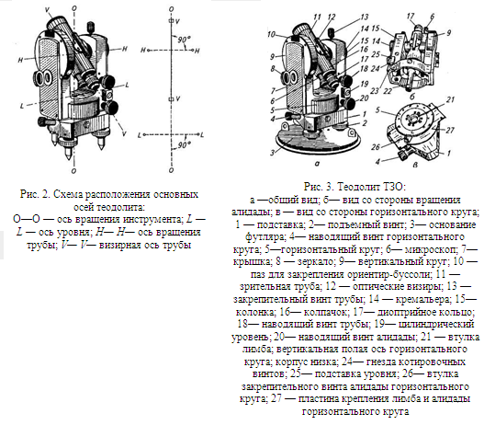

Горизонтальный круг закрывается корпусом низка *23* (рис. 3, *б),* который вместе с колонкой *15* составляет основную несущую конструкцию алидадной части теодолита. Ось алидадной части теодолита 75 входит во втулку лимба *21* (рис. 3, *в).* При общей оси вращения лимба и алидады конструкция теодолита обеспечивает возможность как их совместного вращения, так и вращения по отдельности. Для этого лимб и алидада снабжены соответственно наводящими *4* и закрепительным (остался за плоскостью чертежа) винтами. На рисунке 3.77 видна только втулка *26* закрепительного винта алидады. Закрепительный винт лимба не виден, так как расположен за плоскостью чертежа. Алидадную часть теодолита с лимбовой крепят пластиной *27.*

На алидадной части теодолита (см. рис. 3, *а)* расположены цилиндрический уровень *19,* вертикальный круг *9,* зрительная труба *11* и узлы отсчетной системы.

*Цилиндрический уровень* предназначен для приведения осей (плоскостей) теодолита в вертикальное и горизонтальное положение. Он представляет собой стеклянную ампулу, у которой основанием служит плоскость, а верхней частью — шаровой сегмент.

Ампулу заполняют нагретым спиртом или эфиром. При остывании в ней образуется пузырек. На внешней поверхности ампулы нанесены деления. Наивысшая точка ампулы имеет средний штрих шкалы, и ее называют нуль-пунктом. Цена деления уровня соответствует 45". Уровень имеет юстировочные винты. Они входят в гнезда *24* подставки уровня *25* (см. рис. 3, *б).*

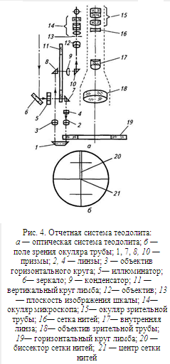

*Зрительная труба* является визирным устройством, с помощью которого точно наводят на предмет (вешку, рейку). Труба состоит из объектива *12* и окуляра 75 (рис. 4, *а).* С помощью окуляра наблюдатель видит предмет увеличенным, обратным и мнимым. Кроме того, в поле зрения окуляра видна сетка нитей *16,* предназначенная для точного визирования. Она имеет взаимно перпендикулярные вертикальную и три горизонтальные нити, награвированные на стеклянной (круглой формы) пластине. Эта пластина установлена в оправе и закреплена четырьмя исправительными винтами. Расположена она в фокальной плоскости окуляра и закрыта колпачком *16* (см. рис. 3, *а).* Фокусирование изображения сетки нитей осуществляют диоптрийным кольцом *17.* Воображаемую линию, проходящую через центр сетки нитей (пересечение вертикальной и средней горизонтальной нитей) и оптический центр объектива, называют визирной осью. За пределами объектива визирная ось превращается в визирный луч. Зрительная труба должна давать резкое изображение предмета. Этого достигают перемещением внутренней линзы *17* (см. рис. 4, *а)* трубы с помощью кремальеры *14* (см. рис. 3, *а).* При наведении трубы на предмет сначала добиваются четкого изображения сетки нитей, а затем самого предмета.

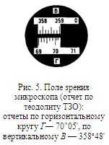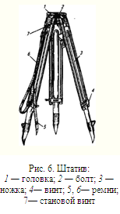

С осью вращения зрительной трубы наглухо закреплен лимб вертикального круга *9.* Он предназначен для измерения вертикальных углов. Устройство вертикального лимба аналогично устройству горизонтального. Зрительная труба снабжена наводящим *18* и закрепительным *13* винтами.

В стойке колонки *15* (см. рис. 3, *б)* со стороны вертикального круга установлены узлы отсчетной системы теодолита. С помощью оптической системы деления лимбов горизонтального и вертикального кругов передаются в штриховой микроскоп *6* (отсчетное приспособление). В теодолите применена одноканальная оптическая схема.

Оптическая схема теодолита показана на рисунке 4, *а.* От зеркала *6* через иллюминатор *5* свет падает на вертикальный 11 и горизонтальный *19* крути лимба. Изображение штрихов вертикального лимба с помощью призмы 7 и линз *2, 4* объектива передается в плоскость штрихов горизонтального лимба с помощью линзы *17,* объектива горизонтального крута *3,* призмы *8* на конденсатор *9,* на котором нанесен индекс для отсчитывания. Совместное изображение индекса и штрихов деления лимбов передается посредством призмы *10* и объектива *12* на плоскость изображения шкалы *13,* которое через окуляр *14* наблюдается в поле зрения микроскопа. На рисунке 3.78, *б* в поле зрения микроскопа видны штрихи деления горизонтального *Г* и вертикального *В* кругов (см. рис. 3).

Зрительная труба имеет оптические визиры *12* (см. рис. 3), которые служат для приближенного наведения трубы на предмет.

Поле зрения микроскопа и отсчеты по горизонтальному *Г* и вертикальному *В* кругам теодолита ТЗО показаны на рисунке 5.

Для установки теодолита над точкой местности — вершиной измеряемого угла служит *штатив* (рис. 6).

Ножки *3* штатива шарнирно соединены с головкой 1. Болтами *2* регулируют их вращение в шарнирах. Высоту штатива изменяют выдвижением ножек, после чего их закрепляют винтом *4.* Наконечники ножек углубляют в грунт, нажимая ногой на их упоры.

Теодолит устанавливают на плоскость головки и закрепляют становым винтом 7. На крючок внутри винта подвешивают нитяной отвес. При транспортировании ножки вдвигают до упора, закрепляют винтами *4* и стягивают ремнем 5. Регулируемый ремень *6* служит для переноски штатива на плече или за спиной. На одной из ножек имеется пенал с крышкой для нитяного отвеса и гаечного ключа.

В комплект теодолита ТЗО входят окулярные насадки и ориентир-буссоль.

*Окулярные насадки* применяют для удобства наблюдения предметов, расположенных под углами более 45° к горизонту, и центрирования теодолита над точкой с помощью зрительный трубы. Надевают их на окуляры зрительной трубы и отсчетного микроскопа. Окулярная насадка представляет собой призму, изменяющую направление визирной оси на 80°. Призма заключена в оправу, свободно вращающуюся в обойме. Насадка на зрительную трубу снабжена откидным светофильтром для визирования на солнце.

*Ориентир-буссоль* служит для измерения магнитных азимутов. При работе ее устанавливают в паз *10* (см. рис. 3) и закрепляют винтом.

Положение магнитной стрелки наблюдают в зеркале, которому придают нужный наклон. Магнитную стрелку арретируют вращением винта *3* арретира. Для уравновешивания стрелки на южном конце установлен передвижной грузик.

*Футляр* теодолита имеет колпак, которым его закрывают. При этом плоские пружины, опираясь на колонку теодолита, фиксируют положение алидадной части. Поворотом рукояток замков *2* колпак скрепляют с основанием.

В гнезде внутри колпака закрепляют ориентир-буссоль.

**Рейки.** При выполнении тахеометрических съемок теодолитом-тахеометром ТЗО удобны в работе трехметровые складные нивелирные рейки. На них нанесены сантиметровые и дециметровые деления. Рейки имеют две стороны: *рабочую,* на которой сантиметровые деления нанесены черной краской и нуль совмещен с пяткой; *дополнительную,* на которой деления нанесены красной краской так, чтобы пятка рейки совпадала с отсчетом 4683 или 4783 мм.

Такие рейки предназначены для определения расстояния по нитяному дальномеру и измерения горизонтальных и вертикальных углов.

# 

# 5. Правила приближенных вычислений и округления

**Правила приближенных вычислений.** При вычислениях чаще всего проводят алгебраические действия не с точными величинами, а с их приближенными значениями.

При этом руководствуются следующими правилами.

1. В записи приближенного числа с помощью десятичной дроби оставляют только верные знаки.
2. При сложении или вычитании приближенных чисел в результате (в сумме или разности) необходимо оставлять столько десятичных знаков, сколько их дано в компоненте с наименьшим числом этих знаков.
3. При умножении и делении приближенных чисел в результате (произведении или частном) оставляют столько значащих цифр, сколько их имеет приближенное данное с наименьшим числом значащих цифр.

Значащими цифрами каждого числа будут все его цифры, за исключением нулей, стоящих впереди первой цифры, отличной от нуля. По числу нулей, стоящих впереди числа, определяют разряд первой отличной от нуля цифры в данном числе.

1. При возведении приближенных чисел в квадрат или куб в результате необходимо оставлять столько значащих цифр, сколько их в основании степени; однако последняя цифра при этом, особенно при возведении в куб, будет все же менее надежна, чем последняя цифра основания.
2. При извлечении квадратного или кубического корня из приближенного числа в результате берут столько значащих цифр, сколько их имеет подкоренное число; при этом последняя цифра квадратного и особенно кубического корня будет получаться более надежной, чем последняя цифра подкоренного числа.
3. Однозначные выражения вычисляют при помощи логарифмов по таблицам логарифмов с числом десятичных знаков на один больше наименьшего числа значащих цифр, содержащихся в приближенном данном; в окончательном результате последнюю значащую цифру отбрасывают.
4. Если для вычисления искомой величины требуется провести ряд разных действий, то в этом случае во всех промежуточных результатах необходимо сохранять лишь на одну цифру больше, чем это указано в правилах 2...4, отбрасывая эту лишнюю цифру только в окончательном результате.
5. Если некоторые данные, участвующие в вычислении, имеют десятичные знаки (при сложении и вычитании) или значащие цифры (при умножении, делении, возведении в степень или извлечении корня) больше, чем другие, то их предварительно округляют, сохраняя лишь одну лишнюю цифру против числа, заданного с наименьшим числом значащих цифр.
6. При вычислении следует помнить о той точности, которую можно получить или которая необходима в каждом конкретном случае.

10. Для получения результата с *п* цифрами для вычисления необходимо брать за исходные данные столько цифр, сколько согласно правилам 2...5 дает (n + 1) цифр результата.

**Правила округления.** В большинстве случаев вычислительной практики приходится пользоваться как окончательным результатом не тем числом, которое получилось от вычисления. Полученный результат оставляют с меньшим числом цифр, пользуясь при этом округлением.

Иногда применяют округление при пользовании различными таблицами. Числа надо округлять так, чтобы ошибки округления по своему абсолютному значению не превышали половины единицы последнего оставленного знака в данном числе. Такое округление называют округлением с поправкой.

При этом способе округления руководствуются следующими правилами:

если первая из отбрасываемых цифр больше пяти (5) единиц, то последнюю оставляемую в числе цифру увеличивают на единицу;

если первая из отбрасываемых цифр меньше пяти (5) единиц, то последнюю оставляемую в числе цифру сохраняют без изменения;

если в числе последней цифрой является цифра пять (5), то предшествующую ей цифру увеличивают на единицу только в том случае, если она нечетная.

Например, число 193,29863. После округления будет 193,299 или 193,30.

87,8242-87,824 или 87,82. Если числа 35,965 и 49,875 точные, то после округления они будут 35,97 и 49,88.

Для способа округления с поправкой максимальная погрешность не превышает половины единицы цифры последнего разряда в оставленном числе.

# Список используемой литературы

1. Баздырев Г. И., Лошаков В. Г., Пупонин А. И. и др. Земледелие. — М.: Колос, 2000. — 552 с.: ил.
2. Дубенок Н. Н., Шуляк А. С. Землеустройство с основами геодезии. — М.: КолосС, 2004. — 320 с: ил.